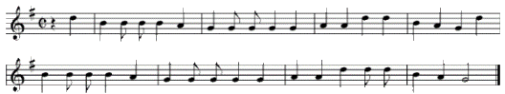

De spin wiedewin, de spin wiedewin
Die weeft een web, die weeft een web
De spin wiedewin, de spin wiedewin
Die vangt daar mugjes en vliegjes in
